Паспорт инвестиционной площадки 5
Наименование полей | Требования к формату вносимых данных, пояснение
Наименование площадки | Территория бывшего Оверятского кирпичного завода
Тип площадки | Индустриальный (промышленный) парк  Производственная площадка  Логистический центр
ГО/МР (mo/Справочник) | Краснокамский городской округ
Адрес земельного участка | Пермский край, Краснокамский р-н, пгт. Оверята, ул, Линейная, 6
Кадастровый номер земельного участка | 59:07:0020133:55, 59:07:0020133:24, 59:07:0020133:49, 59:07:0020133:26, 59:07:0020133:17, 59:07:0020133:22
Территориальная зона | Коммунально-складская зона (П-2)
Площадь площадки, га | 14,2626 га
Потенциальная площадь застройки, га | 14,2626 га
Собственность | Частная собственность
Скорость вовлечения в оборот, месяцев | 3
Наличие на площадке объектов недвижимости | нет
Сведения о правообладателе (при наличии объекта недвижимости на площадке) | нет
Основные параметры объектов недвижимости | нет
Наличие технологического присоединения к сетям
Электроэнергия, кВт | Имеется возможность подключения
Газоснабжение, м.куб/час | Имеется возможность подключения
Водоснабжение, м.куб./час | Имеется возможность подключения
Водоотведение, м.куб./час | Имеется возможность подключения
Теплоснабжение, Гкалл/час | Имеется возможность подключения
Удаленность площадки от точки технологического присоединения, м
Электроэнергия | В 400 м от территории находится подстанция Оверята, позволяющая расширить получение электроэнергии до 10 Мвт
Газоснабжение | на территории
Водоснабжение | на территории
Водоотведение | на территории
Теплоснабжение | на территории
Транспортная доступность | Участок примыкает к автодороге "Северный обход" (Краснокамск-Пальники");  автомобильная трасса М7 находится в 5 км;  Участок расположен на железнодорожной станции Оверята
Расстояние до центра г. Пермь, км | 38
Расстояние до аэропорта, км | 40
Расстояние до ж/д вокзала, км | Станция Оверята, СвЖД. Код станции (ESP) 760205
Расстояние до речного порта, км | 40
Фотоматериалы | 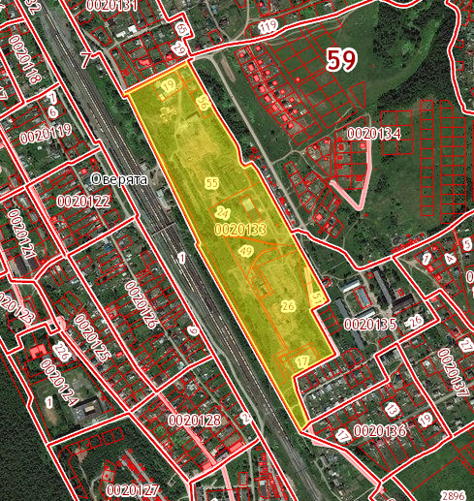
Видеоматериалы | Файл
Отображение на публичной кадастровой карте | https://pkk5.rosreestr.ru/#x=6219483.995722609&y=7985290.600101376&z=16&text=58%2C086845%2055%2C870039&type=1&app=search&opened=1

